Всероссийский конкурс экологических проектов «Волонтеры могут все»

Индивидуальный проект: Классный час «Экология и Мы»
в номинации «Будущее за нами, эковолонтеры»

Автор проекта:
Протазанова Валерия Викторовна,
студентка гр. ЗО-11
ГАПОУ СО
«ТЛК им.Н.И. Кузнецова»
Свердловская обл., г.Талица

Руководитель:
Новоселова Татьяна Павловна,
педагог-психолог

Талица,2021 год
Паспорт проекта
Наименование проекта | Классный час «Экология и Мы»
Номинация проекта | Будущее за нами, эковолонтеры
Автор проекта | Протазанова Валерия Викторовна  02.07.2004  valeriaprotazanova@gmail.com  8-922-129-42-99  623663,Тугулымский р-он, Свердловская обл., с.Яр, улица Ленина, д.102
Руководитель проекта | Новоселова Татьяна Павловна, педагог-психолог ГАПОУ СО «Талицкий лесотехнический колледж им.Н.И. Кузнецова»
Наименование учреждения | Государственное автономное профессиональное образовательное учреждение Свердловской области «Талицкий лесотехнический колледж им.Н.И. Кузнецова»

Оглавление:
Введение 3
Механизм реализации проекта 4
Разработка классного часа «Экология и мы». 5
Приложение 1 10
Приложение 2 14

Введение:
Сложная экологическая обстановка в мире сегодня касается всех. По мере развития промышленности, воздействие человека на окружающую среду привела к катастрофическим последствиям. В настоящее время перед населением планеты особо остро стоят такие проблемы как: загрязнение атмосферы, огромные мусорные свалки, грязные реки и озера, а также нависла угроза и над самим существованием человечества.
Каждый день мы наносим вред природе и людям вокруг нас, даже не осознавая этого. Проект призван привлечь внимание молодого поколения, чтобы дать толчок для развития экологических движений и мероприятий.

Цель проекта:
- Формирование экологической культуры.
- Увеличение числа реализованных социальных проектов в области экологии.
- Привлечение студентов к волонтерской деятельности.

Задачи:
- Ознакомление студентов с современными исследованиями в области охраны окружающей среды.
- Формирование бережного отношения к окружающей среде и экологическим ценностям
- Привлечение студентов к эковолонтерству

Целевая аудитория проекта:
Студенты первых курсов ГАПОУ СО «Талицкий лесотехнический колледж им. Н.И. Кузнецова» - 175 человек.

Сроки и период реализации проекта:
Март-июнь 2021г.

Механизм реализации проекта:
1.Просмотр видеоролика
2.Беседа
3.Презентация «6 мифов об экологии» (Приложение1)
4.Викторина (Приложение 2)
5.Подведение итогов

Для привлечения студентов к волонтерской деятельности проведен классный час с просмотром познавательного ролика, дальнейшее обсуждение и беседа по теме среди студентов первых курсов.
После беседы проводится викторина в игровой форме.
Также, в колледже ежегодно проводятся мероприятия, призванные привлечь внимание студентов к защите природы.
Запланированные мероприятия на 2021 год:
1. Акция «Чистый город» субботник апрель-май 2021г.
2. Акция «Зелёный город» - озеленение территории колледжа май- июнь 2021г.
3. Акция «Ненужную бумагу в нужное дело» июнь 2021г.

Ожидаемые (достигнутые) результаты проекта:
1. Освещение в среде деятельности студентов ГАПОУ СО «Талицкого лесотехнического колледжа им. Н.И. Кузнецова» экологических проблем.
2. Привлечение внимания студентов к участию в волонтерской деятельности.
3. Просветительская деятельность и привлечение студентов к участию в акциях.

Разработка классного часа «Экология и мы».
Ход классного часа:
- Организационный момент
Приветствие участников. Настрой на позитивную работу.
Здравствуйте, дорогие ребята! Мы рады видеть вас на сегодняшнем классном часе. Давайте улыбнемся друг другу, ведь хорошее настроение – залог успеха в любом деле!
- Актуальность проблемы
В настоящее время повсеместное образование и распространение многотонного количества отходов и мусора является наиболее важной и актуальной экологической проблемой современности. Согласно результатам исследования, проведенного Всемирным банком, к 2050 году объем мусора на планете составит 3,4 млрд. тонн.
В связи с увеличением масштабов и динамики твердых бытовых и производственных отходов происходит загрязнение биосферы, оказывается негативное влияние на здоровье человека, животных, природную среду.
Поэтому у нас возникла необходимость организовать в ГАПОУ СО «Талицкий лесотехнический колледж им.Н.И. Кузнецова» проведение классного часа «Экология и мы».
- Просмотр видеоролика (КАК ЛЮДИ УНИЧТОЖАЮТ ПЛАНЕТУ ЗЕМЛЯ... https://youtu.be/f9ALswRCz0E ).
- Основная часть
По всему миру происходит быстрое разрастание мусорных свалок. Еще полтора столетия назад в бытовые отходы входили натуральные продукты — пища, дерево, бумага, натуральные волокна тканей. Их разложение не представляло опасности для окружающей среды.
По истечении времени мусор приобрел токсичность. В содержимом отходов появились тяжелые металлы, пластические массы на основе синтетических смол, радиоактивные вещества, химические отходы и составляющие переработки нефтепродуктов.
Все отходы классифицируются по степени опасности. Это необходимо для защиты окружающей среды путем установления различных норм на уровне государства. В первую очередь эти нормы регулируют механизмы утилизации сырья в зависимости от степени его влияния на природу и население.
По степени опасности для окружающей среды и здоровья человека отходы делятся на 5 классов:
1 класс — чрезвычайно опасные отходы. Экосистемы не способны на полное восстановление после воздействия этого сырья, а здоровью человека наносится колоссальный вред. Пример: ртутьсодержащие отходы.
2класс —высокоопасные отходы. Окружающая среда восстанавливается более 30 лет с момента ликвидации воздействия токсичных веществ. Пример: аккумуляторы, щелочные батарейки, остатки серной кислоты, свинца, других тяжелых металлов.
3класс — умеренно опасные отходы. Наносят ущерб экосистемам, после которого восстановление занимает минимум 10 лет. Сюда входят отработанные фильтры, машинное масло, смазочные вещества.
4 класс — малоопасные отходы. Природная среда восстанавливается минимум 3 года. К этой категории утильсырья относится строительный мусор, битум, птичий помет.
5 класс — неопасные отходы. Сырье не наносит ущерб экологии, поэтому время для восстановления экосистем не требуется. В эту категорию входят древесные опилки, бумага, пищевые остатки.
Пластиковые отходы
Согласно международной классификации, загрязнение пластиком включает следующие основные источники:
Микропластик (частицы пластика длиной менее 5 мм). Сюда относятся волокна, присутствующие в составе синтетической одежды. Их отделение происходит при трении о поверхность ткани (повисают в воздухе), стирке (смываются в канализацию).
Частички искусственного каучука от автомобильных покрышек (20 г на 100 км дороги от одного автомобиля). Дорожная разметка, стираемая машинами, так же содержит пластмассу.
Продукты косметического производства включают пластиковую пыль в виде стабилизаторов, ароматизаторов, синтетических блесток (зубная паста, помада, шампуни, скрабы).
Полимерные гранулы содержатся в жвачке, чайных пакетиках, самоклеящихся конвертах, чистящих средствах.
Вторичный микропластик, образующийся при распадании на мелкие части большого пластикового мусора — синтетической одежды, косметики, пищевой упаковки, одноразовых пластиковых предметов обихода и разных изделий.
Крошечные частицы микропластика сохраняют свою микроструктуру столетиями по мере его разложения. Ориентировочные сроки разложения некоторых пластиковых отходов в природе (лет):
стакан из полистирола — 50;
полиэтиленовый пакет — 100-200;
подгузник и пластиковая бутылка — 450;
леска рыболовная — 600.
Кроме того, с целью придания пластику потребительских свойств, в продукт добавляются тяжелые металлы, красители, пестициды, которые высвобождаются при распаде изделия и вбираются в окружающую среду.
Бытовые отходы
К твердым бытовым отходам (ТБО) относится бытовой, строительный, производственный мусор, смет улиц, парковые и садовые отходы. Мусор ежедневно собирается и вывозится на полигоны. Основные компоненты ТБО:
биологические (кости, пищевые и растительные отбросы);
синтетические (древесина, бумага, резина, кожа, текстиль, пластмассы);
металлы; стекло.
Отходы химической промышленности представляют наибольшую опасность для природной среды, человека, животного и растительного мира.
Загрязнение происходит в результате работы предприятий. Сточные воды и отходы с отвальных площадок попадают в почву, воду, атмосферу. Существуют неконтролируемые выбросы при авариях.
Нефть
Нефть используют в качестве топлива и для производства различных продуктов. Все стадии технологической переработки нефтепродуктов представляют опасность для человека и окружающей среды. При сгорании нефти, как топлива, в атмосферу выделяются оксид азота, сернистые соединения, углекислый газ.
Ведущая роль поступления загрязняющих веществ в атмосферу продуктов переработки нефти принадлежит транспорту. Нефтепродукты, попадающие в водоемы вследствие разработки месторождений, транспортировки танкерами, аварий, образуют пленку на поверхности воды, более тяжелые фракции оседают на дно.
Способы утилизации и переработки мусора
На сегодняшний день практикуются три способа утилизации отходов: захоронение, сжигание и переработка. Практически все отходы в России подвергаются захоронению. На переработку, по разным оценкам, отправляются только 4-7% мусора.
Захоронение.
Самый распространенный метод утилизации отходов — вывоз мусора на полигоны и подземное захоронение. Главный плюс способа в его дешевизне. Однако мусорные свалки наименее экологичны, занимают большие площади.
Количество мусора постоянно растет, а срок эксплуатации мусорного полигона составляет 15-25 лет. Дождевые воды выносят вредные вещества и соединения из мусора, образуя сточные воды, которые загрязняют почву. Для более экологичного захоронения отходы необходимо подвергать сортировке.
Сжигание
В России сжиганию подвергается всего 2% от общего объема отходов. Этот метод — один из самых экономически и экологически оправданных.
При использовании новейших технологий свести ущерб окружающей среды от токсичных выхлопов и продуктов горения можно к минимуму. Горение способствует выработке энергии, которую можно задействовать для получения электричества.
Перед сжиганием необходима сортировка вывозимых отходов, чтобы свести содержание токсичных примесей, попадающих в окружающую среду, к минимуму.
Переработка
Этот метод обращения с утильсырьем включает в себя вывоз, сортировку и переработку для вторичного использования промышленного, строительного мусора и грунта.
Для этого типа обработки подходят пластик, стекло, дерево, бумага, металлолом, химикаты, электроника. Переработка имеет преимущества. В первую очередь, это сохранение ограниченных ресурсов и энергосбережение.
С точки зрения экологии, вторичное использование мусора не является загрязнением окружающей среды. Важной составляющей переработки является необходимость разработки четкой системы сортировки отходов.
Возникающие проблемы
Уровень и серьезность влияния отходов мусора на окружающую среду зависит от правильности организации их сбора и вывоза, наличия незаконных захоронений, объемов производства отходов и других факторов. В результате скопления мусора страдает животный и растительный мир, заражается почва, ухудшается состояние гидросферы, атмосферы и здоровье человека.
Влияние на человека
Химические вещества, содержащиеся в пластмассах, при контакте с кожей человека могут вызывать дерматит. Пластик, согласно результатам исследования Центра международного экологического права, вызывает генетические мутации, рак, заболевания нервной системы.
Современные бытовые отходы содержат более 100 опасных субстанций. Свинец накапливается у человека в крови, костях, мягких тканях, приводит к патологиям нервной, сосудистой систем, ЖКТ, почек, легких.
Влияние на животных
Пагубное последствие оказывает на обитателей животного мира, особенно морских млекопитающих, загрязнение пластиком. При попадании пластмассы в желудок происходит блокирование ЖКТ животного, что чревато голоданием и гибелью.
Парниковый эффект
Биологическое разложение отходов приводит к образованию свалочных газов, содержащих метан, сероводород, азот, диоксид углерода, кислород. Свалочный биогаз принадлежит к категории газов, приводящих к парниковому эффекту — виновнику разрушения озоновой прослойки атмосферы, повышения глобальной температуры и изменения климата на планете.
Разумное потребление
Оздоровление окружающей среды должно сочетаться с обоснованным природопользованием, строящимся на основе разумного потребления и экологическом рационализме. Сюда входят: строительство очистных сооружений, рациональное использование природных ресурсов, повышение экологической культуры населения, стремление к полной переработке мусорных отходов и постепенный переход на экологически чистые, безотходные технологии.
Предотвращение последствий негативного воздействия отходов производства и потребления на окружающую среду и здоровье людей лежит в скоординированной, слаженной и оперативной работе многих служб и организаций, имеющих отношение к этому вопросу.
Вопросы для обсуждения
Готовы ли вы отказаться от многих благ цивилизации, чтобы защитить человечество от вымирания?
Нет? Но вы можете разумно использовать вещи, которые у вас есть и тем самым немного снизить урон наносимый природе.
Как вы можете это сделать?
избавиться от целлофановых пакетов (лучше для покупок используйте многоразовые сумки или пакеты);
сократите количество используемого пластика (при покупке товаров попытайтесь найти им замену не в пластиковой упаковке, замените средства личной гигиены, такие как, зубная щетка и расческа на экологичные аналоги.).

3.Показ презентации «6 мифов об экологии» (приложение 1)
4.Вопросы викторины (приложение 2)

5.Подведение итогов
Мусор - является вопросом номер один в современном мире, т.к. он - источник эпидемиологической и экологической опасности. Поэтому, перспективы дальнейшего существования человека в значительной степени зависят от того, насколько эффективно будет решена проблема утилизации и ликвидации мусора.
Своим проектом мы хотим привлечь больше внимания студентов, для того, чтобы они пересмотрели свой образ жизни и, возможно, стали бы принимать участие в волонтерской деятельности и акциях по сохранению природы.

Приложение 1
Презентация
«6 мифов об экологии»

1 слайд

Описание слайда:
Участникам озвучиваются 6 мифов, и им нужно будет решить, является сказанное правдой или ложью.

Описание слайда:
№ 1: Сегодня экология находится в очень плохом состоянии
Правда: Экология не может быть плохой или загрязненной, это лишь наука о взаимодействии организмов с окружающей средой.
Во второй половине XX века экологией стали называть все, что касается охраны окружающей среды от человека, поэтому вскоре слово стало синонимом состояния окружающей среды.
Описание слайда:
№ 2: Леса - легкие планеты
Правда: Леса по своим функциям больше напоминают работу печени и почек.
Леса дают кислорода столько же, сколько потребляют. А вот с задачей очистки воздуха и защиты почвы от эрозии они справляются как никто другой.
Кислород же в большом количестве вырабатывают бактерии и одноклеточные организмы, населяющие моря и океаны, которые и можно называть легкими планеты.
Описание слайда:
№ 3: Природные экосистемы безотходны
Правда: Экосистемы не безотходны, но их «мусор» захоронен в таком виде, что он не оказывает вредного воздействия на природу на будущих этапах ее развития. Если, конечно, не вмешивается человек.
О живой природе действительно можно говорить, как о саморегулирующейся, но далеко не все в ней утилизируется. При полной утилизации не формировалась бы почва. Уголь, нефть, сланцы, мрамор - все это «отходы» прошлых биосфер, своеобразная свалка, которую устроила природа.
Описание слайда:
№ 4: Человек не является причиной экологических кризисов
Правда: Иногда окружающая среда сама является причиной собственных бед. Но, к сожалению, пагубное влияние человека на ее состояние намного сильнее.
Например, разрушение защитного озонового слоя и глобальное потепление вызывает в том числе вулканическая активность, а также недостаток ультрафиолета в холодное время года.
Описание слайда:
№ 5: Бумага и биопластик более экологичны, чем пластик
Правда: Оба варианта упаковки вредят окружающей среде. Поэтому, какой бы пакет и вид пластика вы ни выбрали в повседневной деятельности, используйте его повторно, а потом сдайте на вторичную переработку.
Все думают, что бумажный пакет экологичнее, потому что он разлагается быстрее, чем пластик. Но никто не думает о том, как влияет картонно-бумажное производство на природу: загрязняет водоемы и является причиной вырубки лесов.
Биопластик, упаковкой из которого гордятся сейчас некоторые продуктовые гиганты, - это пластик растительного происхождения, который действительно относительно быстро разлагается. Но это разложение происходит в специальных условиях, а не на свалках, куда и отправляются большинство биоразлагаемых упаковок.
Описание слайда
№ 6: Экологический кризис на Земле случился впервые
Правда: На протяжении всего существования человечества случались экологические кризисы. Но осваивая технологии для их преодоления, человек только вызывает новые, все более масштабные экологические катастрофы.
Первый экологический кризис произошел около 50 тыс. лет назад, когда произошло истощение ресурсов земли первыми людьми. Тогда, чтобы преодолеть нехватку пропитания, люди придумали выжигать почву, чтобы обновить экосистему. Но кризисы с перерывами в несколько тысяч лет возникали снова, переживая которые, человечество изобрело земледелие и животноводство, совершило промышленную революцию.

Приложение 2

Вопросы к викторине
1.Что составляет большую часть мусора, который загрязняет Землю?
- Стекло
- Пластмасса
- Металл

2.Что нужно сделать перед утилизацией отходов?
- Собрать в одном месте
- Рассортировать
- Перемолоть

3.Что нужно сделать, чтобы переработать пластмассу?
- Сжечь ее при специальных условиях
- Компостировать
- Переплавить

4.О чем необходимо в первую очередь думать, выбирая место свалки?
- Об ограждении места свалки
- О защите поверхности земли и грунтовых вод
- О близлежащих населенных пунктах

5.Что влечет за собой появление незаконных свалок?
- Изменение климатических условий
- Разрушение почвы
- Гибель животных

6.На какие регионы и территории оказывают влияние вредные выбросы?
- Только на те, где загрязнение возникло
- На прилегающие территории
- На прилегающие и удаленные от места загрязнения территории

7.Наиболее опасным для человека является наличие в воде:
- Пестицидов
- Бытового мусора
- Минеральных удобрений

8.Какой вид радиоактивных отходов целенаправленно рассеивается в окружающей среде?
- Твердые вещества
- Газы
- Жидкости

9. Какой метод борьбы с количеством отходов является наиболее эффективным?
- Принятие правовых актов, регулирующих процесс
- Захоронение
- Вторичное использование отходов

10.Поступление вредных веществ в среду обитания, которое приводит к сбоям в функционировании экологических систем это:
- Экологический кризис
- Загрязнение
- Интродукция

11.Какой путь решения энергетической проблемы является оптимальным?
- Экономия энергии
- Использование энергии солнечных батарей
- Развитие ветровой энергетики

12.Что такое гарбология?
- Наука о путешествиях
- Мусороведение
- Наука, изучающая климат

13.За какое время выброшенная бумага будет уничтожена микробами?
- 1-2 года
- 3-5лет
- Более 10 лет

14.Что дольше будет разлагаться?
- Бумажный стаканчик
- Стеклянная бутылка
- Жестяная банка

Классный час «Экология и мы»

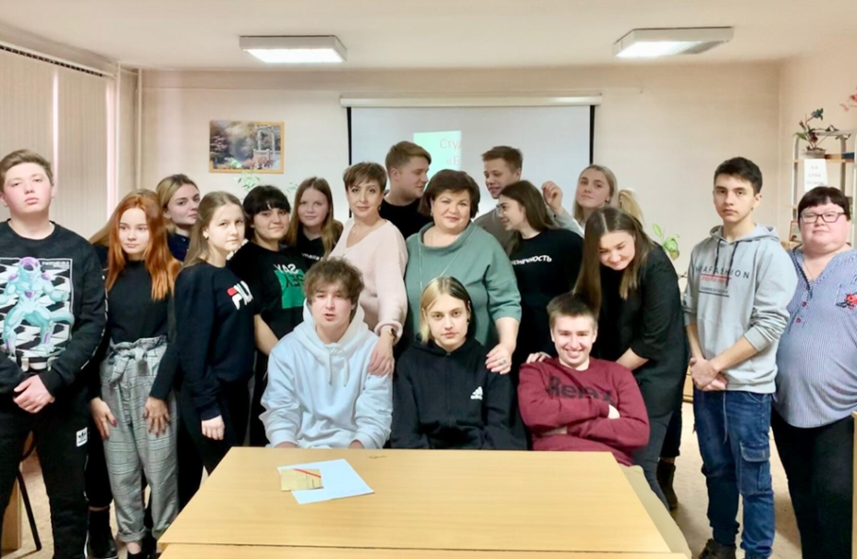

Акция «Чистый город»
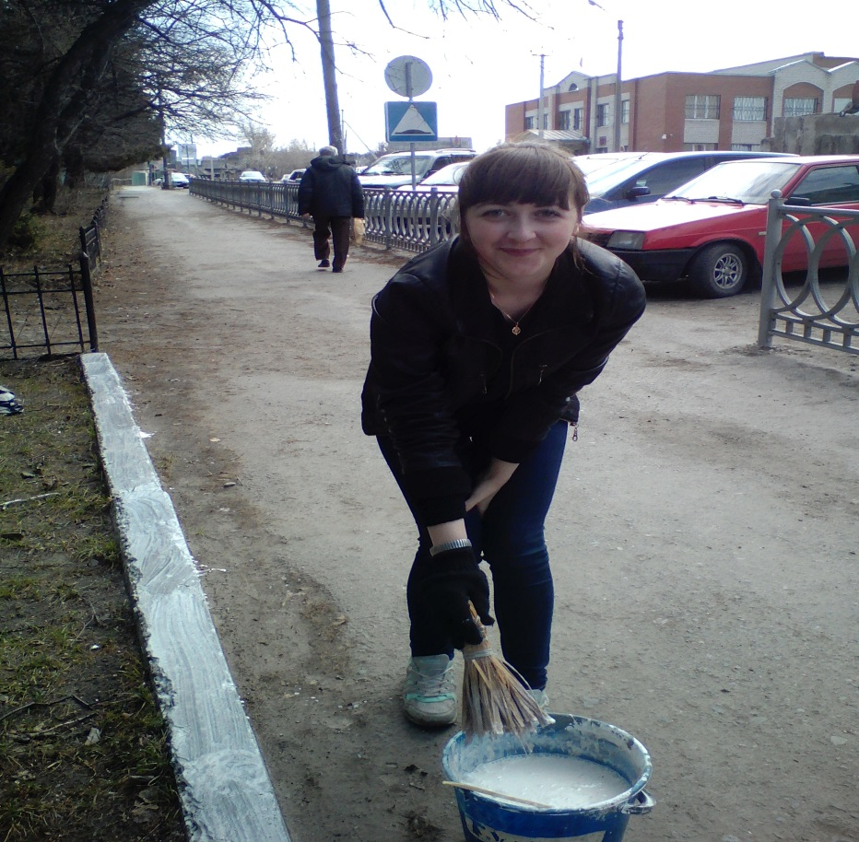

Акция «Чистый город»
